Лабораторная №7

Барбакова Алиса Саяновна

Содержание

# 1 Цель работы

Ознакомление с файловой системой Linux, её структурой, именами и содержанием каталогов. Приобретение практических навыков по применению команд для работы с файлами и каталогами, по управлению процессами (и работами), по проверке использования диска и обслуживанию файловой системы.

# 2 Задание

1. Выполните все примеры, приведённые в первой части описания лабораторной работы.
2. Выполните следующие действия, зафиксировав в отчёте по лабораторной работе  
   используемые при этом команды и результаты их выполнения:

* Скопируйте файл /usr/include/sys/io.h в домашний каталог и назовите его equipment. Если файла io.h нет, то используйте любой другой файл в каталоге /usr/include/sys/ вместо него.
* В домашнем каталоге создайте директорию ~/ski.plases.
* Переместите файл equipment в каталог ~/ski.plases.
* Переименуйте файл ~/ski.plases/equipment в ~/ski.plases/equiplist.
* Создайте в домашнем каталоге файл abc1 и скопируйте его в каталог ~/ski.plases, назовите его equiplist2.
* Создайте каталог с именем equipment в каталоге ~/ski.plases.
* Переместите файлы ~/ski.plases/equiplist и equiplist2 в каталог ~/ski.plases/equipment.
* Создайте и переместите каталог ~/newdir в каталог ~/ski.plases и назовите его plans.

# 3 Теоретическое введение

Файловая система в Linux состоит из фалов и каталогов. Каждому физическому носителю соответствует своя файловая система. Существует несколько типов файловых систем. Перечислим наиболее часто встречающиеся типы: – ext2fs (second extended filesystem); – ext2fs (third extended file system); – ext4 (fourth extended file system); – ReiserFS; – xfs; – fat (file allocation table); – ntfs (new technology file system). Для просмотра используемых в операционной системе файловых систем можно воспользоваться командой mount без параметров.

# 4 Выполнение лабораторной работы

1. Выполним все примеры, приведённые в первой части описания лабораторной работы. (рис. 1). (рис. 2). (рис. 3).

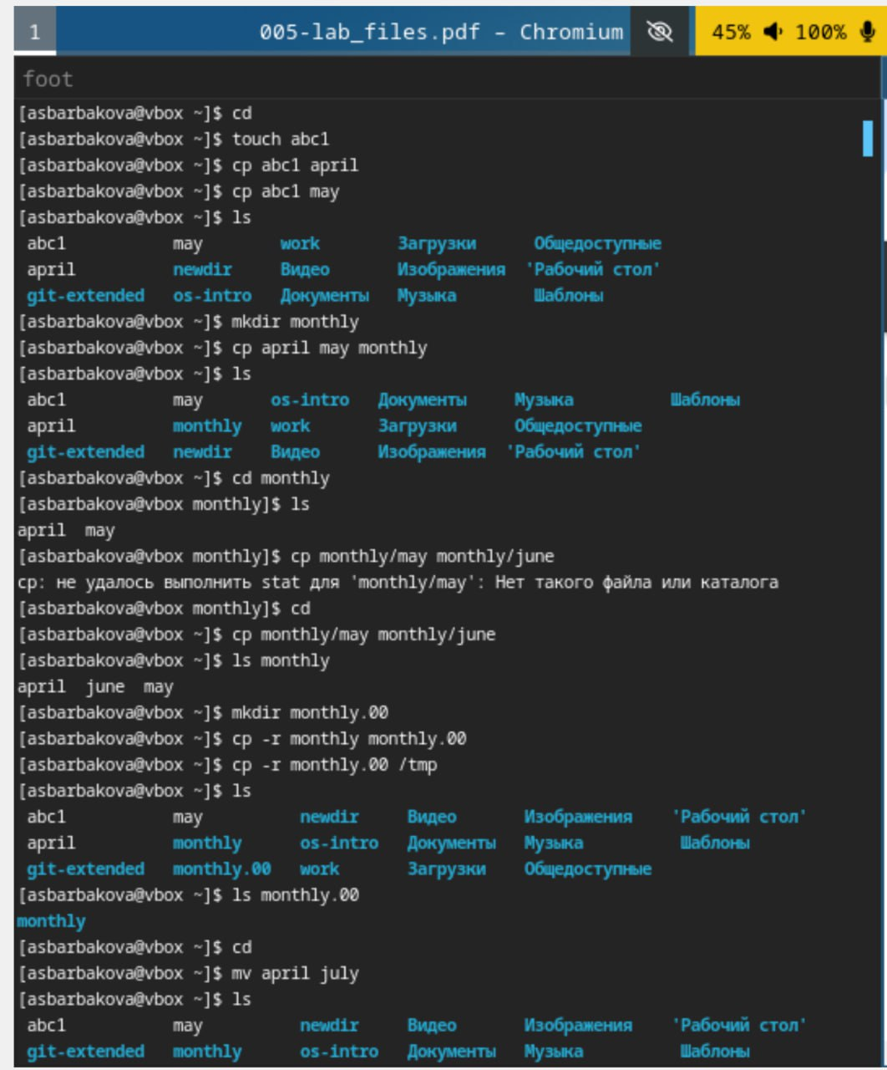

Рис. 1: 1

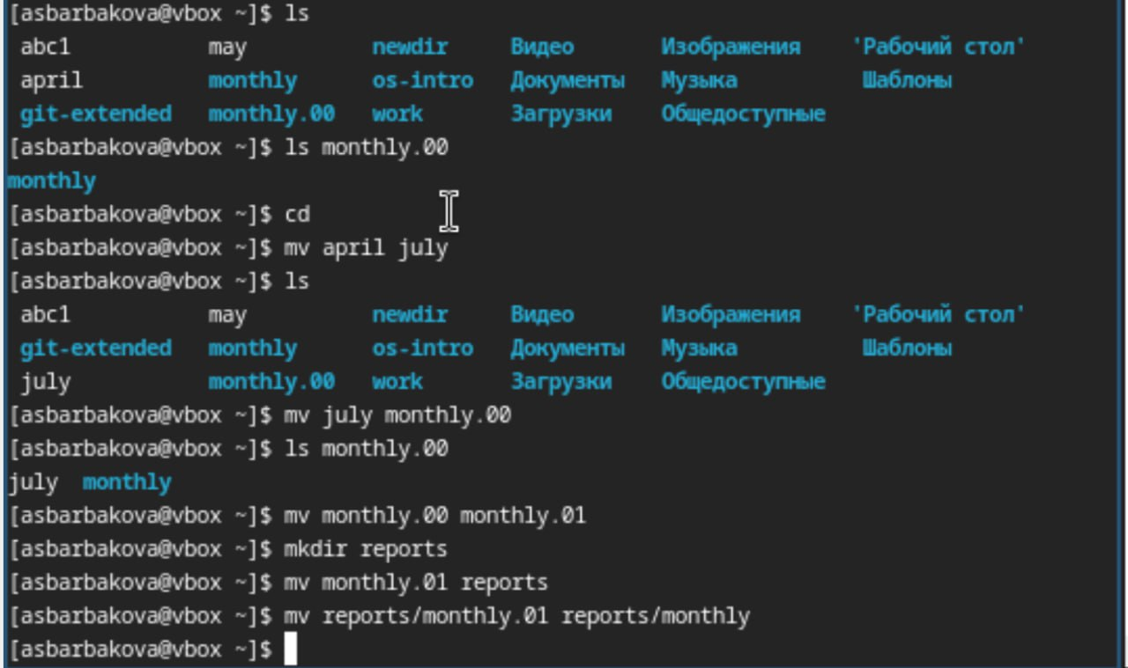

Рис. 2: 2

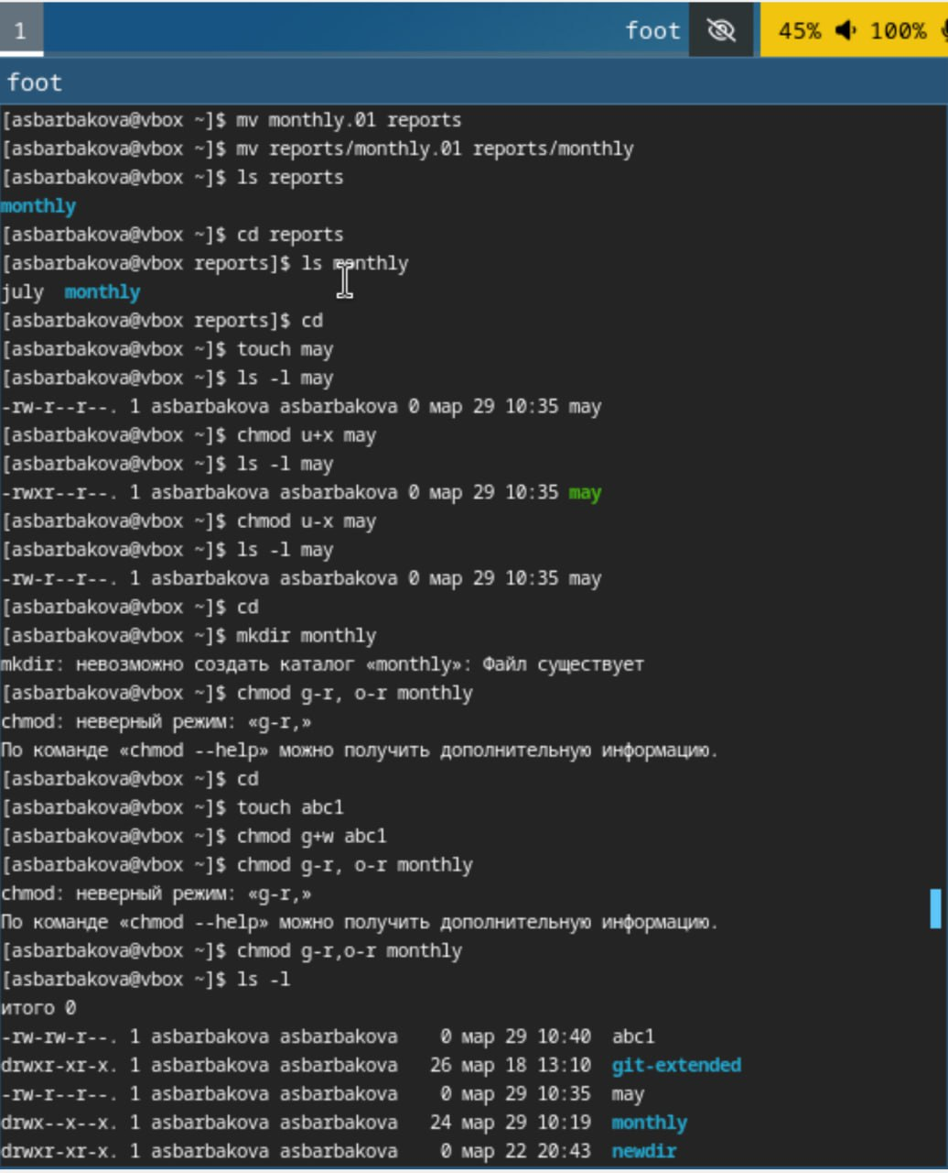

Рис. 3: 3

1. Скопируем файл /usr/include/sys/io.h в домашний каталог и назовем его equipment. В домашнем каталоге создадим директорию ~/ski.plases. Переместим файл equipment в каталог ~/ski.plases. Переименуем файл ~/ski.plases/equipment в ~/ski.plases/equiplist. Создадим в домашнем каталоге файл abc1 и скопируем его в каталог ~/ski.plases, назовем его equiplist2. Создадим каталог с именем equipment в каталоге ~/ski.plases. Переместим файлы ~/ski.plases/equiplist и equiplist2 в каталог ~/ski.plases/equipment. Создадим и переместим каталог ~/newdir в каталог ~/ski.plases и назовем его plans. (рис. 4). (рис. 5). (рис. 6).

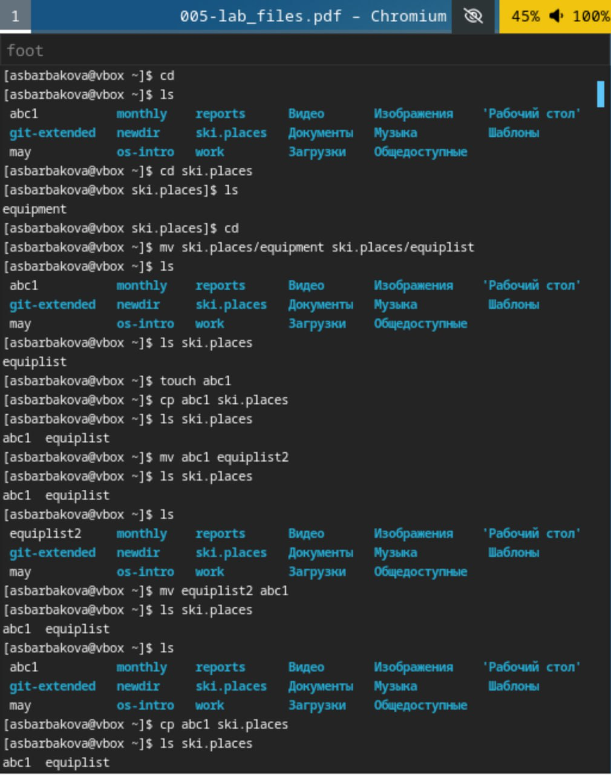

Рис. 4: Выполнение операций с файлами

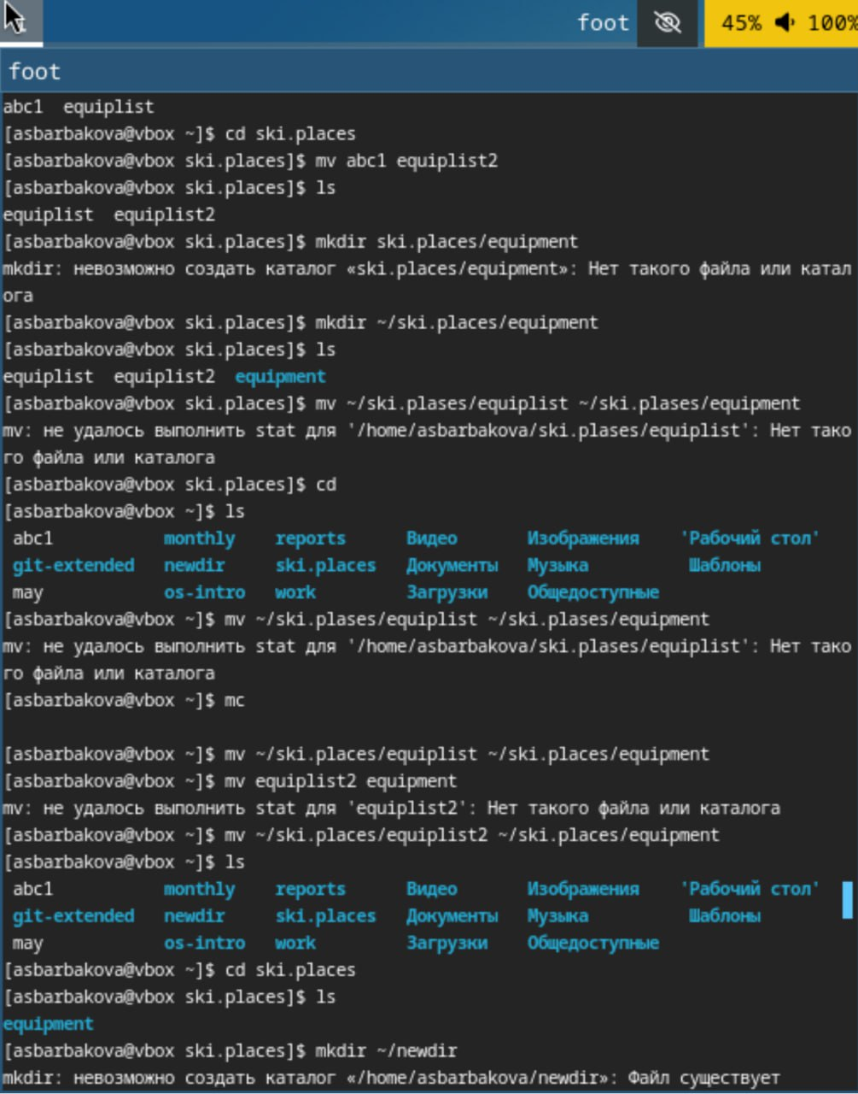

Рис. 5: Выполнение операций с файлами

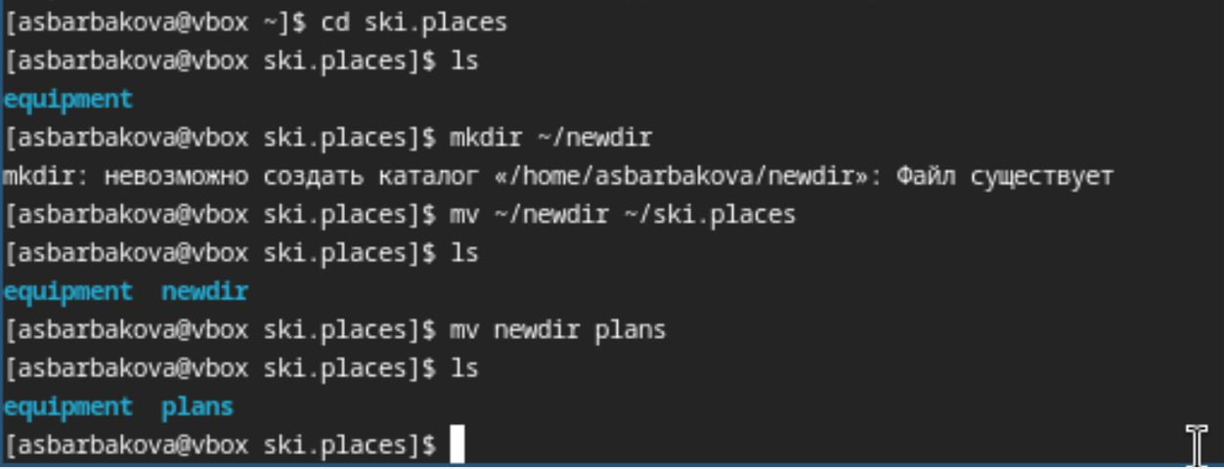

Рис. 6: Выполнение операций с файлами

# 5 Выводы

В ходе данной лабораторной работы я ознакомилась с файловой системой Linux, её структурой, именами и содержанием каталогов. Приобрела практические навыки по применению команд для работы с файлами и каталогами, по управлению процессами (и работами), по проверке использования диска и обслуживанию файловой системы.

# Список литературы

1. Кулябов Д. С. Введерние в операционную систему UNIX - Лекция.
2. Таненбаум Э., Бос Х. Современные операционные системы. - 4-е изд. -СПб. : Питер, 2015. - 1120 с. 3.[Архитектура ЭВМ](https://esystem.rudn.ru/pluginfile.php/2586866/mod_resource/content/4/005-lab_files.pdf)